Özellikleri  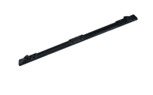 |  | Aksesuarları  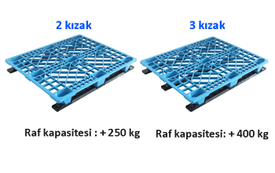
  KIZAKLAR
  Fiyatı: | Kızak-2
  Fiyatı: | Kızak-3

